C.C.F. - Epreuve de mathématiques
BTS SCBH – 1ère année

L'utilisation d'une calculatrice scientifique est autorisée. Aucun document n'est autorisé.
L'utilisation d'un téléphone portable est interdite.
Le candidat est invité à faire figurer sur la copie toute trace de recherche même incomplète.
La qualité de la rédaction, la clarté et la précision des raisonnements entreront pour une part importante dans l'appréciation des copies.

Nom : _______________________________ Prénom : _________________________________

Exercice 1 façade d'une grange
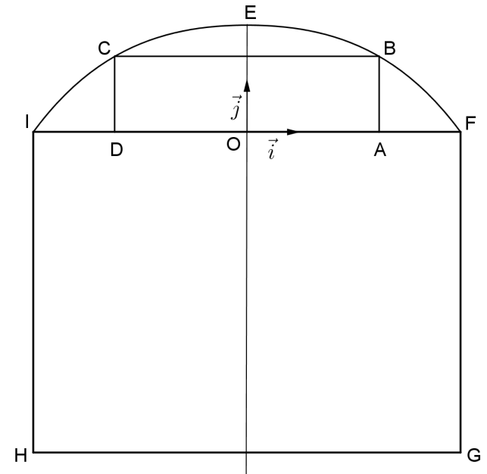
Dans la partie supérieure d'un mur de façade d'une grange EFGHI, on veut percer une ouverture rectangulaire ABCD de plus grande aire possible. La solidité de la construction ne sera pas affectée par cette modification.
Le schéma suivant résume la situation.
FGHI est un rectangle.
Les dimensions sont données en mètres
OF = 4 OE = 2 FG = 6.
Pour simplifier la modélisation, le repère utilisé est
orthonormal. L'axe des ordonnées est un axe de
symétrie.
L'arc EF est, dans ce repère, la représentation graphique
de la fonction f définie sur l'intervalle [0 ; 4] par:
f (x)= a(x – 4)e^{0,25x} où a est une constante réelle
qui reste à déterminer.

Partie A
- a. Sur Geogebra, introduire un curseur a allant de -1 à 1 avec un incrément de 0,1
puis construire la courbe représentative de la fonction f.

b. Sachant que f (0) = 2, conjecturer la valeur de a.
___________________________________________________________________
___________________________________________________________________
c. En déduire l’expression de la fonction f.
_____________________________________________________________________________
Appeler le professeur

- a. On pose x = OA. On note g(x) l'aire du rectangle ABCD en fonction de x.
Démontrer que g(x) = (-x² + 4x)e^{0,25x}.
___________________________________________________________________________________________
_____________________________________________________________________________________________
_____________________________________________________________________________________________
b. Etudier les variations de la fonction g, définie sur [0 ; 4].

____________________________________________
____________________________________________
____________________________________________
____________________________________________
____________________________________________
____________________________________________

c. En déduire la valeur de x pour laquelle l'aire du rectangle ABCD est maximale. Vérifier sur Geogebra.
Donner alors une valeur décimale approchée de cette aire, en m², à 1 dm² près.
___________________________________________________________________________________________
_____________________________________________________________________________________________
_____________________________________________________________________________________________

Appeler le professeur

Partie B
- a. Soit la fonction F définie par F(x) = (-2x + 16)e^{0,25x}.
Démontrer, par le calcul, que F est une primitive de f.
___________________________________________________________________________________________
_____________________________________________________________________________________________
_____________________________________________________________________________________________
_____________________________________________________________________________________________
_____________________________________________________________________________________________
b. En déduire la valeur exacte de l'intégrale de 0 à 4 de la fonction f.
___________________________________________________________________________________________
_____________________________________________________________________________________________
_____________________________________________________________________________________________
_____________________________________________________________________________________________
- Déterminer une valeur approchée à 10⁻² près, de l'aire initiale de la façade EFGHI.
________________________________________________________________________________________________________________________________________________________________________________________________
_____________________________________________________________________________________________

Exercice 2 fabrication de poutrelles
Une société fabrique des poutrelles en grande quantité.

Partie A – Probabilités conditionnelles
Cette société fabrique ces poutrelles dans deux usines A et B. En une semaine, elles ont fabriqué 7500 poutrelles, parmi lesquelles certaines sont défectueuses.
L'usine A en a fabriqué 2500, dont 3 % sont défectueuses, et l'usine B a fabriqué les autres, dont 9 % sont défectueuses.
On prend au hasard une poutrelle dans la production de la semaine.
Calculer la probabilité des évènements suivants :
A : " la poutrelle provient de l'usine A"
B : " la poutrelle provient de l'usine B"
D : " la poutrelle est défectueuse"
- Déduire des informations figurant dans l'énoncé P(A), P(B), P_{A}(D) et P_{B}(D).
(On rappelle que P_{A}(D) est la probabilité de l’événement D sachant que l’évènement A est réalisé.)
______________________________________________________________________________
_______________________________________________________________________________
_______________________________________________________________________________
_______________________________________________________________________________
- Calculer la probabilité qu’une poutrelle prélevée au hasard soit défectueuse.
_______________________________________________________________________________
_______________________________________________________________________________
_______________________________________________________________________________
_______________________________________________________________________________
______________________________________________________________________________________________________________________________________________________________________________________________________________________________________________________ ____________________________________________________________________________________________________________________________________________________________________

- On constate qu’une poutrelle est défectueuse. Quelle est la probabilité pour qu’elle provienne
de l’usine A ?
_____________________________________________________________________________
_______________________________________________________________________________

Partie B – Loi Binomiale
Dans cette partie, les résultats seront arrondis à 10 ⁻³près.
On admet que la probabilité pour qu'une poutrelle choisie au hasard dans le stock soit défectueuse est 0,07.
On prélève au hasard 50 pièces dans le stock pour vérification. Le stock est assez important pour que l'on
puisse assimiler ce prélèvement à un tirage avec remise de 50 pièces.
On considère la variable aléatoire X qui, à tout prélèvement de 50 pièces, associe le nombre de pièces défectueuses de ce prélèvement.

- Justifier que la variable aléatoire X suit une loi binomiale dont on déterminera les paramètres.
__________________________________________________________________________________________________________________________________________________________________________________________________________________________________________________________________________________________________________________________________________________________________________________________________________________________

- Calculer la probabilité qu'au plus une poutrelle de ce prélèvement soit défectueuse.
_______________________________________________________________________________
_______________________________________________________________________________

- Calculer la probabilité que, dans un tel prélèvement, au moins cinq poutrelles soient défectueuses.
_______________________________________________________________________________
_______________________________________________________________________________

Formulaire
Soient u et v deux fonctions dérivables sur un intervalle I. Alors:
(uv)' = u'v + uv'

